Говорящий фотоальбом - 1 шт

https://xn--b1ajcbigm2l.xn--p1acf/kommunikatori/govoryashij-fotoalbom

№ п/п | Наименование оборудования | Тип характеристики | Наименование характеристики товара | Предлагаемое Поставщиком значение | Ед. изм. | Инструкция
1 | Говорящий фотоальбом  ОКПД 32.99.53.130  Примерный эскиз  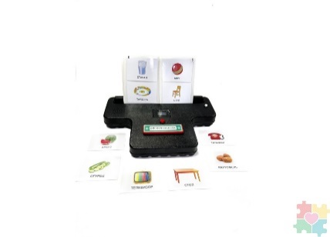 | Качественная | Вид устройства | Электронное устройство в пластиковом корпусе |  | Значение не может изменяться
 |  | Качественная | Описание устройства | Представляет собой корпус, верхняя часть расширена по отношению к нижней, на котором размещена кнопка для записи и воспроизведения сообщений, информационный дисплей, а также прорезь для карточек с изображениями.  Устройство предназначено для записи и воспроизведения голосовых сообщений. |  | Значение не может изменяться
 |  | Количественная | Количество кнопок воспроизведения | ≥1 | шт
 |  | Количественная | Количество сообщений на каждом уровне | ≥24 | шт
 |  | Количественная | Количество уровней | ≥1 | шт
 |  | Количественная | Время записи одного сообщения | ≥20 | сек
 |  | Количественная | Общее время записи | ≥8 | мин
 |  | Качественная | Прорезь для вставки карточек с изображениями | наличие |  | Значение не может изменяться
 |  | Качественная | LED дисплей, отображающий текущий уровень | наличие |  | Значение не может изменяться
 |  | Качественная | Регулировка громкости воспроизведения | наличие |  | Значение не может изменяться
 |  | Качественная | Качество звука воспроизведения | HD audio |  | Значение не может изменяться
 |  | Качественная | Материал корпуса и кнопок – ударопрочный пластик. | наличие |  | Значение не может изменяться
 |  | Качественная | Корпус имеет обтекаемые плавные формы без острых краёв и углов | наличие |  | Значение не может изменяться
 |  | Качественная | Питание: батарейки АА 3 шт, в комплекте. | наличие |  | Значение не может изменяться

